**EXCELENTÍSSIMO SENHOR DEPUTADO FEDERAL PRESIDENTE DA CÂMARA DOS DEPUTADOS, RODRIGO MAIA. BRASÍLIA-DF.**

…………………………

..............................

...............................

vêm diante de Vossa Excelência, nos termos e com fundamento no art. 85 e seguintes da Constituição Federal, no art. 14 e seguintes da Lei 1.079, de 1950 - “Define os crimes de responsabilidade e regula o respectivo processo de julgamento”-, e no art. 218 e seguintes do Regimento Interno da Câmara dos Deputados, vem **DENUNCIAR** o Exmo. Senhor Presidente da República, **JAIR MESSIAS BOLSONARO**, pela prática de crimes de responsabilidade, conforme abaixo descritos e pelas razões de direito adiante expostas.

**Introdução**

O Denunciado é conhecido por suas declarações de desapreço a democracia e aos direitos humanos. Além das recentes convocações que fez e das manifestações que participou em favor da ditatura e do fechamento de instituições como o Supremo Tribunal Federal, de recordar que desde o início de sua carreira como político (e antes dela), já declarava sua admiração e pautava sua atuação em favor de um regime autoritário e onde o que é público, confunde-se com os interesses privados.

Em um episódio dos mais simbólicos, a sua declaração de voto na Sessão da Câmara dos Deputados, quando da apreciação do *impeachment* da Presidente Dilma Rousseff: “Pela memória do coronel Carlos Alberto Brilhante Ustra, o pavor de Dilma Rousseff, pelo exército de Caxias, pelas Forças Armadas, pelo Brasil acima de tudo e por Deus acima de tudo, o meu voto é sim". O homenageado foi o chefe do Destacamento de Operações de Informação - Centro de Operações de Defesa Interna - DOI-CODI do II Exército no período ditatorial. Ele é único torturador reconhecido como tal pela Justiça brasileira. Sob o comando do homenageado por Bolsonaro, pelo menos 50 pessoas foram assassinadas e outras centenas torturadas.

Um, dentre tantos outros, flagrante rompimento da ordem constitucional, ao vivo e transmitido ao mundo.

Um ato criminoso, eis que Bolsonaro teria cometido naquele momento o crime de apologia à tortura (crime do art. 287 do CP) e quebrado, como inúmeras vezes antes, o decoro.

O exemplo é ilustrativo do total e reiterado desapego aos cânones democráticos, da ofensa às regras do trato dos bens e interesse públicos e da não importância aos preceitos básicos de convivência social e política que emanam da Constituição Federal. A descompostura frente às regras Constitucionais são repetidos cotidianamente nos controversos atos pessoais e atos do Governo em razão da Pandemia do Covid-19 e da desesperada, ilícita e desarrazoada tentativa de proteger seus filhos das investigações e processos que respondem pela prática de ilícitos e supostos crimes. A Carta tem sido reiteradas vezes não observada pelas falas e atos do Denunciado, que à todo tempo desrespeita aspectos fundantes do país, interna e externamente.

De recordar que em 2019, o Porta-Voz da Presidência da República, Otávio Rêgo Barros, afirmou que o Presidente denunciado determinou ao Ministério da Defesa que fizesse as *comemorações devidas* pelos 55 anos do Golpe Militar que deu início à ditadura inaugurada em 1964.

O Brasil é definido como uma República constituída em Estado Democrático de Direito baseada na cidadania, na dignidade da pessoa humana, no pluralismo político, na independência e harmonia dos Poderes Legislativo, Executivo e Judiciário. Tem como objetivos fundamentais a construção de uma sociedade livre, justa e solidária, que garanta o desenvolvimento nacional, que erradique a pobreza e a marginalização e reduza as desigualdades sociais e regionais; que promova o bem de todos, sem preconceitos de origem, raça, sexo, cor, idade e quaisquer outras formas de discriminação.

Não há como não constatar que as falas (quase sempre recheadas de referências a raça, cor, etnia, religião, origem ou condição de pessoa idosa ou com deficiência, aversão a estrangeiros e a origem de pessoas e grupos sociais) e as ações do Presidente denunciado Jair Bolsonaro, durante o exercício do mandato de Presidente da República (e antes dele, a dizer da vida pregressa com desejos de rompimentos da institucionalidade) ferem o estado de direito fixado pela Constituição Federal.

Seus atos e falas, como tem sido denunciado nacional e internacionalmente[1] (recorde-se que até o momento Jair Bolsonaro e seu governo são denunciados algo em torno de 40 diferentes vezes por diversas pessoas e entidades que demandam contra ele nos principais órgãos e instâncias internacionais, como a Corte Interamericana de Direitos Humanos da OEA e o Tribunal Penal Internacional[2]), caracterizam crimes de responsabilidade do art. 85 da CF e da Lei 1.079, como se verificará dos itens abaixo detalhados.

Caracterizariam seus atos recentes ainda crimes comuns de advocacia administrativa, falsidade ideológica, prevaricação, perigo para vida e saúde de outrem, infração de medida sanitária preventiva e corrupção, todos crimes contra a Administração Pública, pratica atos de improbidade administrativa, e, também já possivelmente, em sua vida pregressa, supostamente tendo praticado atos de injúria racial, tipificados no Código Penal, bem como os crimes de discriminação, racismo, homofobia, xenofobia previstos na Constituição Federal e tipificados na lei nº 7.716, de 1989.

Deste modo e pelo quanto se descreverá, pratica crime de responsabilidade, ofende de modo flagrante o previsto na lei nº 1.079, de 1950, que define como crime de responsabilidade todos os “atos do presidente da República que atentarem contra a Constituição Federal”; ao operar contra o texto constitucional e agir contra a probidade na administração “procede de modo incompatível com a dignidade, a honra e o decoro do cargo”.

**Da convocação às manifestações de fechamento do Congresso Nacional e do Poder Judiciário – crimes de responsabilidade**

No dia 25 de fevereiro de 2020, ganhou repercussão a grave notícia de que o Presidente da República estaria convocando, através de disparos de mensagens pela rede *WhatsApp*, arquivos de vídeo que convocam a população para ato marcado para o dia 15 de março, que tiveram como mote o fechamento do Congresso Nacional, do Supremo Tribunal Federal e, consequentemente, o ataque às instituições democráticas.

[3]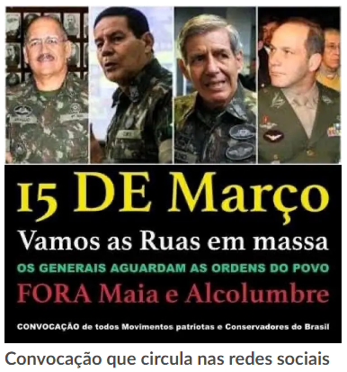

Os disparos mencionados nas matérias publicadas no portal BRPolítico[4][5], vinculado ao jornal O Estado de São Paulo, assinadas pela jornalista Vera Magalhães, foram confirmados pelo ex-Deputado Federal Alberto Fraga, conforme notícia publicada tanto no jornal Folha de São Paulo[6] como no O Globo[7], enquanto um dos destinatários da mensagem.

Conforme foi amplamente noticiado, os atos foram marcados por apoiadores do presidente em defesa do governo, a favor da intervenção militar e contra o Congresso Nacional. Nos vídeos compartilhados pelo Presidente não havia referência direta ao Congresso ou ao Supremo Tribunal Federal, mas as peças deixavam explícitas na conclusão a chamada para os atos do dia 15 - “Dia 15 de março mostre que você é patriota”.[8]

No dia 07 de março, em Boa Vista, Roraima, o Denunciado disse[9] que *“Dia 15 agora, num movimento de rua espontâneo. E o político que tem medo de movimento de rua não serve para ser político. Então participem. Não é um movimento contra o Congresso, contra o Judiciário* [apesar dos atos de convocação dizerem o contrário, vez que as convocações e manifestações usaram palavras de ordem, *hashtags* e panfletos que atacaram as instituições democráticas, com pedidos como de “intervenção militar” e a prisão do Presidente da Câmara dos Deputados, Rodrigo Maia]. *É um movimento pró-Brasil. É um movimento que quer mostrar para todos nós, presidente, poder Executivo, Legislativo, Judiciário, que quem dá o norte para o Brasil é a população. Quem diz que é um movimento popular contra a democracia está mentindo e tem medo de encarar o povo brasileiro*”.

Não deixando dúvidas da estreita relação dos órgãos do Governo e do próprio Presidente da República nas convocações antidemocráticas e criminosas, decorridas algumas semanas dos compartilhamentos via *whatsapp*, a Secretaria de Comunicação Social da Presidência da República (Secom) usou uma conta oficial do Governo Federal, no *twitter[10]*, para realizar divulgação dos atos convocados pelo Presidente Jair Bolsonaro, no dia 15 de março, que incentivava e estimulava posições antidemocráticas e inconstitucionais e pediam, entre outras, o fechamento do Congresso Nacional e do Supremo Tribunal Federal (STF).

A publicação da Secom destaca uma fala do Denunciado sobre o 15 de março, dizendo que são “manifestações populares legítimas”. Na imagem que acompanha a postagem no *Twitter,* há uma foto de pessoas protestando usando roupas da cor da bandeira brasileira e uma citação do Presidente da República: “As manifestações do dia 15 de março não são contra o Congresso, nem contra o Judiciário. São a favor do Brasil”[11].

Observa-se que a publicação na conta da Secom divulga o ato marcado para 15 de março (percebe-se que a postagem está “fixada”, mecanismo para que seja a primeira a ser visualizada ao acessar a página da Secom no *twitter*):

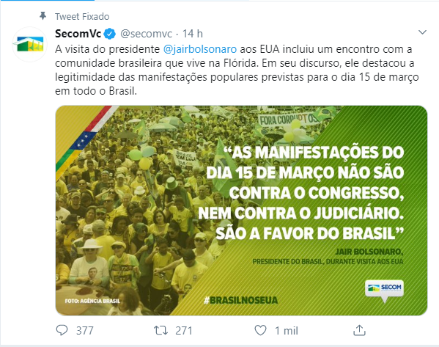

Primeiramente, as mobilizações foram organizadas por apoiadores do Presidente da República – que divulgaram cartazes pedindo o fechamento do Congresso Nacional e o retorno do AI-5 – mas logo passaram a ser convocadas pelo Sr. Jair Bolsonaro. Depois de negar que estaria convocando apoiadores pelas redes, o Presidente decidiu começar a falar sobre os atos durante eventos oficiais.

A alegação de compartilhamento de mensagens de cunho autoritário e antidemocráticas que atentam diretamente contra o Estado Democrático de Direito, atribuídas ao Presidente da República, constituem flagrante crime de responsabilidade, nos termos do que dispõe o art. 85, inc. II, da Constituição Federal.

A notícia do possível compartilhamento de mensagens de natureza eminentemente antidemocráticas por parte do Presidente da República causam espanto e reação em diversos setores da sociedade, tendo em vista sua contrariedade à Constituição, aos fatos históricos recentes e aos compromissos internacionais assumidos pelo Brasil, em especial aqueles relacionados ao exercício dos direitos políticos e respeito à democracia.

O ato de divulgação dos vídeos pelo Presidente da República representa um atentado contra a CF e o livre exercício dos poderes constituídos, em evidente crime de responsabilidade, servindo para insuflar a população a um ato de autoritarismo, ultrapassando os limites da legalidade, além de atentar contra a divisão harmoniosa e a independência de poderes e é um grave atentado contra a democracia.

A referida manifestação, convocada pelo Presidente, ocorreu efetivamente no dia 15 de março e os manifestantes pediam a decretação do AI-5 e o fechamento do Congresso e do STF. O Presidente, mesmo em meio a pandemia mundial do coronavírus, desceu a rampa do Palácio do Planalto e participou da manifestação, sem qualquer proteção, cumprimentando e tirando fotos com os manifestantes. Ou seja, não apenas convocou, como deu apoio e participou da manifestação que pedia o fechamento do Congresso, do STF e a instituição do AI-5[12] por meio de uma intervenção militar.

No dia 19 de abril o Presidente voltou a participar de manifestação em que se pedia o fechamento do Congresso e STF e a instituição de novo AI-5. Dessa vez, não se limitou a apoiar com cumprimentos e fotos. Discursou, dizendo que apoia os manifestantes, que não haveria acordo, em tudo ratificando os pedidos das manifestações. Disse o Presidente[13]:

“Eu estou aqui porque acredito em vocês! Vocês estão aqui porque acreditam no Brasil!

Nós não queremos negociar nada. Nós queremos é ação pelo Brasil. O que tinha de velho ficou para trás. Nós temos um novo Brasil pela frente. Todos, sem exceção, têm que ser patriotas e acreditar e fazer a sua parte para que nós possamos colocar o Brasil no lugar de destaque que ele merece. Acabou a época da patifaria. É agora o povo no poder.

Mais que o direito vocês têm a obrigação de lutar pelo país de vocês! Contem com seu presidente para fazer tudo aquilo que for necessário para que nós possamos manter a nossa democracia e garantir aquilo que há de mais sagrado entre nós que é nossa liberdade.

Todos no Brasil têm que entender que estão submissos à vontade do povo brasileiro. Tenho certeza, todos nós juramos um dia dar a vida pela pátria. E vamos fazer o que for possível para mudar o destino do Brasil. Chega da velha política.

Agora é Brasil acima de tudo e Deus acima de tudo.”

A manifestação do Presidente é de efetivo apoio e incentivo à quebra e ruptura institucional, incidindo flagrante e completamente em crime de responsabilidade.

Não restam dúvidas de que os representantes do atual governo, especialmente o Presidente da República, não possuem qualquer apreço pela democracia e sequer reconhecem ou compreendem o papel de instituições como o Congresso Nacional e o Supremo Tribunal Federal para a consolidação do Estado Democrático de Direito.

**Da participação nos atos por ele propagados – crimes contra a saúde pública – crimes de responsabilidade**

O mundo segue mobilizado e perplexo com o avanço avassalador do Coronavírus (Covid-19). A Organização Mundial de Saúde (OMS) declarou em 11/03 a pandemia de Covid-19, doença causada pelo novo coronavírus (Sars-Cov-2). Segundo o órgão, o número de pacientes infectados, de mortes e de países **atingidos aumentaria nos próximos dias e semanas[14].** Na prática, o termo pandemia se refere ao momento em que uma doença já está espalhada por diversos continentes com transmissão sustentada entre as pessoas.

A OMS havia pedido na ocasião (16/03) mais empenho dos governos para conter o avanço do novo Coronavírus pelo mundo. **Em entrevista coletiva, o diretor-geral da entidade, Tedros Adhanom Ghebreyesus, afirmava que era preciso ampliar o número de testes e o isolamento para prevenir novas infecções**. Ghebreyesus disse também que, apesar de o maior risco estar no grupo acima de 60 anos de idade, jovens, incluindo crianças, já morreram por causa da doença. E também cobrou que os governos ampliem a disponibilização de testes para a população como medida preventiva[15].

Após a onda de mortalidade pelo mundo e as medidas adotadas por outros países concluiu-se que além do investimento público no exame gratuito do Coronavírus, o mecanismo eficiente e que permite uma maior e melhor atenção pelos sistemas de saúde é o “distanciamento social”. A ordem da OMS e de quase todos, se não todos os países, é o de que as pessoas fiquem em casa, evitem grandes aglomerações e reduzam contatos.

Diante do rápido avanço de propagação do vírus, a estratégia de diversos países, incluindo o Brasil, é a de tentar achatar a curva de crescimento da transmissão, de forma a evitar um colapso nos sistemas de saúde e ter maior controle sobre a doença. O gráfico abaixo explica o funcionamento desta curva:

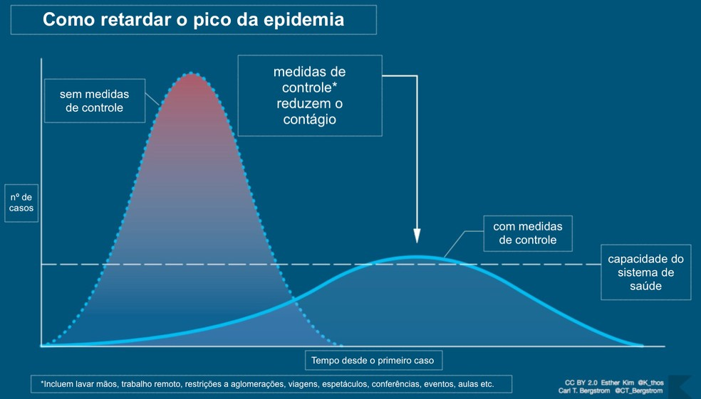

*Fonte: Carl Bergstrom e Esther Kim/CC BY 2.0*

A curva pode explicar, assim, a forma de atuação dos diversos países diante da pandemia. Diversas estratégias têm sido adotadas neste sentido (com alguns países mais duros que outros): campanhas de prevenção (uso do álcool em gel, por exemplo), maior controle sobre portos e aeroportos[16], testagem, isolamentos e quarentenas[17].

No caso do Brasil, a postura negacionista e irresponsável do Presidente da República, Jair Bolsonaro, tem sido o maior obstáculo ao combate a propagação do vírus. A bancada do PSOL na Câmara dos Deputados, inclusive, denunciou a declaração do presidente Jair Bolsonaro sobre o coronavírus às Nações Unidas e à Organização Mundial da Saúde.

Apesar de todo o transtorno e caos social e econômico causado mundialmente pela disseminação do Coronavírus, o denunciado Presidente da República, não agiu conforme a recomendação da OMS e do próprio Ministro da Saúde[18] – na verdade, ao contrário, desdenhou desde sempre acerca da gravidade da situação envolvendo a disseminação do Coronavírus.

Em complemento às ordens de contenção da proliferação do vírus, o Governo do Distrito Federal decretou (Decreto 40.520, de 11 de março de 2020)[19] a suspensão das aulas na rede pública e privada por cinco dias, além de eventos que exijam licenças do governo do Distrito Federal, devido ao novo Coronavírus[20]. O Presidente da República, também, ignorou completamente a normativa distrital.

No Brasil, segundo o Ministério da Saúde, hoje, já há mais de 60.000 casos confirmados e mais de 5.000 mortos. E a previsão é de que o número apresente um grande aumento nas próximas semanas.

Não obstante o quadro de calamidade e de pandemia e todas as recomendações contrárias a qualquer tipo de aglomeração, num domingo, dia 15 de março, as redes sociais do Denunciado compartilharam inúmeros vídeos de atos em Belém , Rio de Janeiro, Brasília e Belo Horizonte contra o Congresso Nacional e em favor do governo. O vídeo da capital paraense, de 23 segundos, mostrava uma manifestação de motociclistas e o de Brasília, de 40 segundos, uma carreata. Bolsonaro não fez comentários sobre as imagens, escrevendo apenas onde elas foram filmadas. Depois, ele publicou uma imagem do evento em Parnaíba (PI). O presidente chegou a postar uma imagem do ato em Belo Horizonte como se tivesse ocorrido em Maceió, mas apagou.

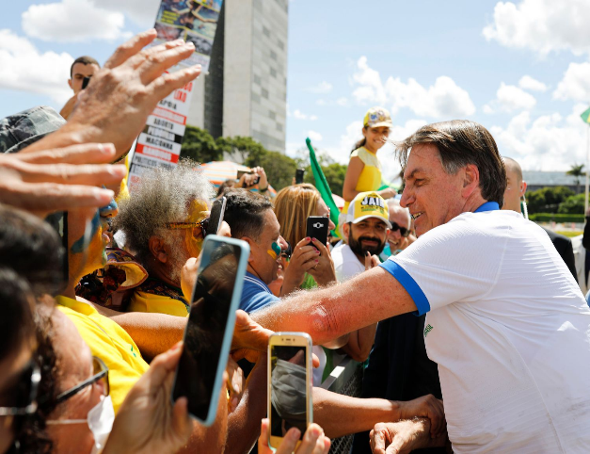Como se não bastasse o incentivo a aglomerações através das redes sociais, o presidente decidiu participar dos atos realizados em um domingo em Brasília. No início da tarde, deixou o Palácio da Alvorada e saudou manifestantes, de dentro de carro. Mais tarde, cumprimentou apoiadores no Palácio do Planalto.

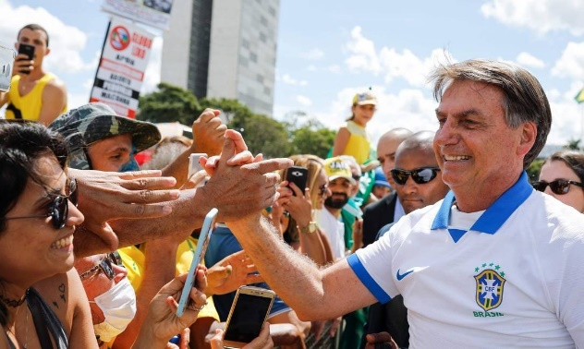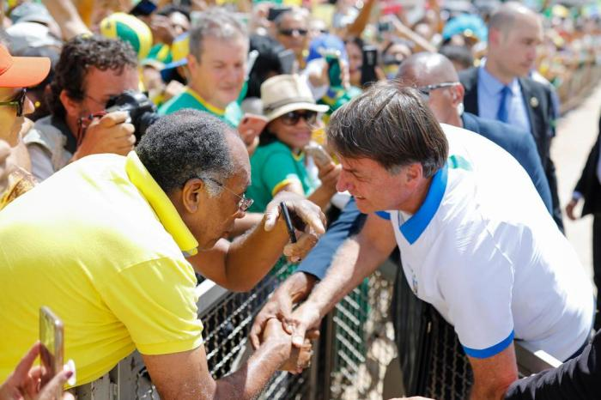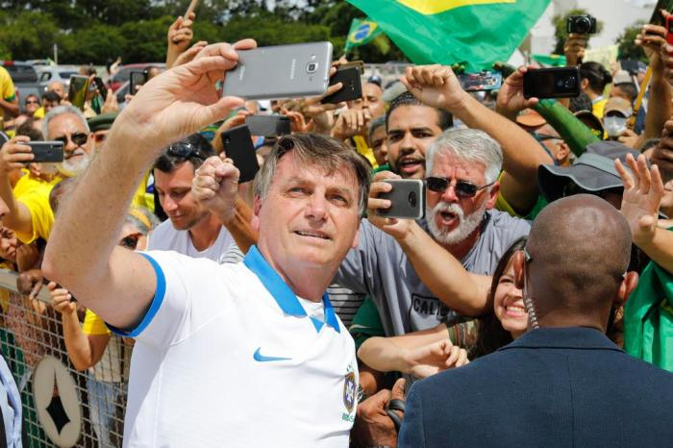

O presidente afirmou pelas redes sociais não ter sido diagnosticado com o vírus, apesar de haver sérias dúvidas da veracidade, uma vez que ele não revelou o teste, impôs sigilo ao acesso e do fato de que 23 componentes de comitiva presidencial em viagem aos Estados Unidos contraíram a doença[21].

Apesar de todo esforço da comunidade mundial contra o avanço do Covid-19, o Presidente da República saiu inúmeras vezes de seu isolamento. Foi ao encontro do público que presente na manifestação convocada por ele mesmo no dia 15 de março e em outras, posteriormente. Após contrariar recomendações sanitárias e interagir reiteradas vezes com manifestantes Jair Bolsonaro disse que não se pode tratar a crise do Coronavírus com “histeria”[22].

No dia seguinte ao ter descumprido orientação do Ministério da Saúde para evitar aglomerações, Jair Bolsonaro voltou a minimizar a pandemia do coronavírus e disse no dia 16/03 que a crise mundial "não é isso tudo que dizem"[23].

As declarações do Denunciado, no decorrer dos meses de março e abril foram, a cada dia, mais catastróficas, criminosas e irresponsáveis. Em 26/03 afirmou que o brasileiro precisa ser “estudado” porque é capaz de pular “no esgoto” sem que nada aconteça com ele[24].

Seguindo as declarações do Denunciado, que realizou pronunciamento televiso em que minimizava as recomendações da OMS, incluindo a necessidade de isolamento social por parte da população brasileira[25], as contas da Secom também agiram criminosamente, promovendo desinformação e mentiras. Observa-se:



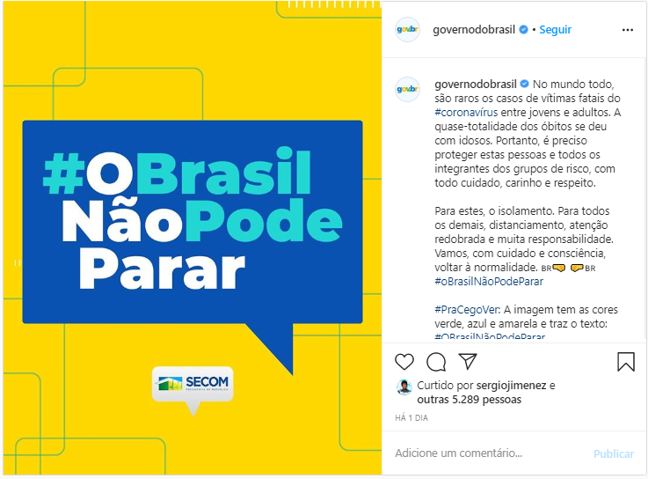

O viés negacionista do Denunciado tem colocado a população brasileira cada vez mais em risco. Na contramão do mundo, o governo brasileiro pretende acabar com o isolamento social com a finalidade de “salvar” a economia do país[26]. O próprio Chefe da Secom, Fabio Wajngarten, já contraiu o novo coronavírus, ao retornar de viagem junto a comitiva do Presidente Jair Bolsonaro aos Estados Unidos[27].

E para que não restassem dúvidas, no dia 19 de abril último o Denunciado participou de manifestação em frente ao Quartel General do Exército em Brasília, onde centenas de pessoas que se aglomeraram para, dentre outros, pedirem a volta do regime ditatorial no país e a instituição de um novo AI-5[28].

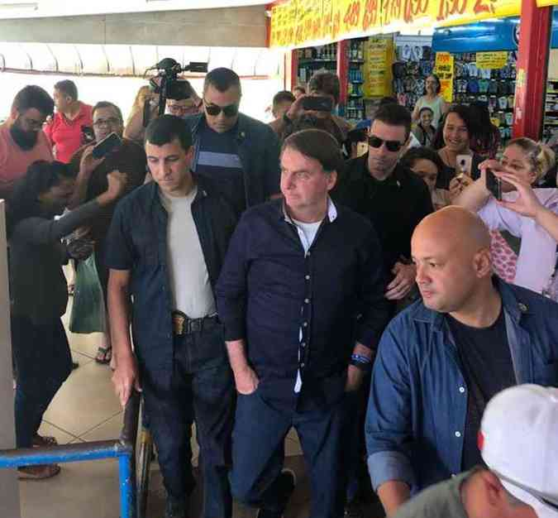

Bolsonaro na Ceilândia/DF

Destaque-se que as Câmaras de Coordenação e Revisão do Ministério Público Federal (MPF) e a Procuradoria Federal dos Direitos do Cidadão recomendou ao Governo Federal, por intermédio do Memorando Conjunto nº 38/2020[29], que a veiculação de pronunciamentos e informações correlatas, por toda e qualquer autoridade do Poder Executivo Federal, seja realizada de forma coerente e em sintonia com as orientações emanadas das autoridades sanitárias nacionais e da Organização Mundial de Saúde, bem como em consonância com o Plano Nacional de Contingência Nacional para Infecção Humana pelo novo Coronavírus (COVID-19), do Ministério da Saúde, devidamente compatíveis com o estado de Emergência de Saúde Pública de Importância, incluindo as publicações realizadas nas contas oficiais nas redes sociais do governo.

As atitudes de Jair Bolsonaro vêm colocando a Presidência da República em rota de colisão com os governos estaduais. No final de março Jair Bolsonaro atacou governadores que tomaram a decisão de fechar o comércio e incentivar o auto-isolamento da população. Em uma nova carta, governadores de 24 Estados pedem ao Presidente da República a união de forças no combate à crise. “Rogamos uma vez mais ao Presidente Bolsonaro que some forças com os governadores na luta contra a crise do coronavírus e seus impactos humanitários e econômicos”, dizem[30].

A postura adotada pelo governo federal vem incentivando a setores econômicos a exigirem a reabertura do comércio, fazendo com que a propagação do novo coronavírus se alastre. É o que aconteceu em Santa Catarina, em que um Grupo de 50 entidades empresariais catarinenses que lançou quarta-feira (25/03) o **Movimento Reage SC**. A primeira ação do grupo foi enviar um amplo ofício ao governador Carlos Moisés da Silva sugerindo iniciar imediatamente o planejamento da retomada da atividade econômica para a reabertura a partir do dia 30 no mês de março[31]. Ou seja, na contramão das medidas da OMS e de todas autoridades sanitárias.

Apesar de todo o esforço empreendido no combate à proliferação do Coronavírus pelo conjunto da sociedade, e o Ministério da Saúde orientar que sejam evitadas aglomerações e contatos próximos, o Denunciado ignorou e ignora tais comandos. “A recomendação vale para manifestações, shows, cultos e encontros, entre outras atividades”, disse a pasta em nota enviada no fim da tarde do dia 15/03 ao Estado de São Paulo. O ex-ministro da Saúde, Luiz Henrique Mandetta (DEM)**,** disse a propósito que incentivar aglomerações "é completamente equivocado"[32].

A postura do Presidente da República, ao participar da manifestação na porta do Palácio do Planalto, ao visitar o comércio de Ceilândia/DF[33], ao reiterar em seus canais de comunicação no Twitter e pela Secom e em rede nacional de rádio e televisão, têm uma afronta a todas as determinações da Organização Mundial de Saúde e do próprio Ministério da Saúde.

Coloca em risco as pessoas, além da saúde pública em geral. O comportamento deliberado do Denunciado induz ao descumprimento das normas de combate à pandemia e o descumprimento de medida sanitária preventiva desprotege a segurança pública no que concerne à saúde da coletividade, vez que, assumindo o risco da propagação do contágio de Coronavírus, permite a introdução ou a propagação de doença contagiosa. A conduta é tipificada nos artigos 132 e 268 do Código Penal[34].

O Denunciado agiu em desconformidade aos princípios constitucionais voltados à Administração Pública, determinados na Constituição Federal a obediência aos princípios de legalidade, impessoalidade, moralidade, publicidade e eficiência (art. 37, § 4º[35]).

As atitudes do Representado estão enquadradas na lei de improbidade administrativa, conforme se observa:

Art. 4° Os agentes públicos de qualquer nível ou hierarquia são obrigados a velar pela estrita observância dos princípios de legalidade, impessoalidade, moralidade e publicidade no trato dos assuntos que lhe são afetos.

(...)

Art. 11. Constitui ato de improbidade administrativa que atenta contra os princípios da administração pública qualquer ação ou omissão que viole os deveres de honestidade, imparcialidade, legalidade, e lealdade às instituições, e notadamente:

I - praticar ato visando fim proibido em lei ou regulamento ou diverso daquele previsto, na regra de competência;

II - retardar ou deixar de praticar, indevidamente, ato de ofício;

O Denunciado atentou contra os princípios constitucionais e, como agente político, desrespeitou o dever de zelar pelo bom andamento das instituições conforme e visando o interesse público.

Ofendendo a probidade administrativa, conforme a lei nº 1.079/50, art. 4º, inc. V e art. 9º, itens 4 e 7, comete crime de responsabilidade.

**Das denúncias de Sérgio Moro**

O então Ministro da Justiça e Segurança Pública, Sr. Sérgio Fernando Moro, em coletiva de imprensa no dia 24 de abril denunciou o Presidente da República pela prática de crimes comuns e de responsabilidade.

Disse na oportunidade:

[...] Desde 2014, sempre tive uma preocupação constante de uma interferência do Executivo na investigação, e isso poderia ser feito de diversas formas, como na troca de diretor-geral sem justa causa, troca de superintendente. Tivemos no início da Lava Jato o superintendente Rosalvo Ferreira, que convidei pro Ministério. Depois foi sucedido pelo superintendente Valeixo. Houve a substituição mas ela foi pela aposentadoria do doutor Rosalvo e foi garantida a autonomia da Polícia Federal durante as investigações. O governo da época (Dilma Roussef, PT) tinha inúmeros defeitos, crimes de corrupção, mas foi fundamental a manutenção da autonomia da PF para que fosse possível realizar este trabalho. Seja de bom grado ou seja pela pressão da sociedade essa autonomia foi mantida e isso permitiu que os resultados fossem alcançados. Isso até é um ilustrativo da importância de garantir estado de direito, o rule of law, a autonomia das instituições de controle e de investigação. Lembrando até um episódio que num domingo qualquer, lembro que Valeixo recebeu uma ordem de soltura ilegal do ex-presidente Lula, condenado por corrupção e preso, emitida por um juiz incompetente. Foi graças a autonomia de Valeixo que ele comunicou as autoridades e foi possível rever essa ordem de prisão ilegal, antes que ela fosse executada, a demonstrar o empenho dessas autoridades e a importância da autonomia das organizações de controle. [...] Inclusive foi-me prometido carta branca para nomear todos os assessores como a PRF e a PF. Na ocasião, foi divulgado equivocadamente que eu teria estabelecido como condição uma nomeação ao STF. Isso nunca aconteceu. [...] Tem uma única condição que coloquei, que revelo agora, eu disse que como eu estava abandonando minha carreira de 22 anos da magistratura e contribui 22 para a Previdência e pedi que se algo me acontecesse, que minha família não ficasse desamparada sem uma pensão. Foi a única condição que coloquei para assumir a posição no Ministério. O Presidente concordou com todos os compromissos. Falou que me daria carta branca. [...] Em todos esse período tive apoio o presidente em vários desses projetos, outros nem tanto, mas a partir do segundo semestre do ano passado passou a haver uma insistência do presidente da troca do comando da Polícia Federal. Isso inclusive foi declarado publicamente. Houve primeiro o desejo de trocar o superintendente do Rio. Sinceramente não havia nenhum motivo para essa mudança. Mas conversando com o superintendente, ele queria sair do cargo por questões pessoais. Então nesse cenário concordamos eu e o diretor geral em promover essa troca com uma substituição técnica, de um indicado da polícia. É preciso que fazer uma referência, eu não indico superintendentes. A única pessoa que indiquei foi o diretor Maurício Valeixo. Não é meu papel fazer a minha indicação de superintendentes. Sempre tenho dado autonomia a minha equipe para que eles façam as melhores escolhas, assim se valoriza a equipe e as escolhas técnicas. Eu tinha notícia quando assumi de que pelo menos havia rumores de que a PRF tinha algumas superintendências por indicações políticas. Escolhi o diretor geral, ele pode testemunhar o que eu disse pra ele. Foi ‘escolha tecnicamente, o que não é aceitável são essas indicações políticas’. Claro que existem indicações positivas, mas quando se começam a preencher esses cargos técnicos principalmente de polícia, com questões político partidárias, realmente o resultado não é bom para a corporação inclusive. O presidente no entanto também passou a insistir na troca do diretor geral. Eu sempre disse, ‘presidente não tem nenhum problema em trocar o diretor-geral, mas preciso de uma causa’ e uma causa normalmente relacionada a insuficiência de desempenho, um erro grave. No entanto o que eu vi durante esse período e até pelo histórico do diretor que é um trabalho bem feito. Várias operações importantes, combate ao crime organizado e corrupção [...]. Não é uma questão do nome. Tem outros bons nomes para assumir o cargo de diretor da PF. Há outros delegados igualmente competentes. O grande problema de realizar essa troca é que haveria uma violação de uma promessa que me foi feita, de que eu teria carta branca. Em segundo lugar não haveria causa para essa substituição e estaria claro que estaria havendo ali uma interferência política na polícia federal, o que gera um abalo da credibilidade não minha, mas minha também, mas do governo e do compromisso maior que temos que ter com a lei. E tem um impacto também na própria efetividade da polícia federal, ia gerar uma desorganização. Não aconteceu durante a Lava Jato, a despeito de todos os problemas de corrupção dos governos anteriores. Houve até um episódio que foi nomeado um diretor no passado, com intuito de interferência política e não deu certo ficou pouco mais de três meses a própria instituição rejeitou essa possibilidade. O problema é que nas conversas com o presidente e isso ele me disse expressamente, que o problema não é só a troca do diretor-geral. Haveria intenção de trocar superintendentes, novamente o do Rio, outros provavelmente viriam em seguida como o de Pernambuco, sem que fosse me apresentado uma razão para realizar esses tipos de substituições que fossem aceitáveis. Dialoguei muito tempo, busquei postergar essa decisão, às vezes até sinalizando que poderia concordar no futuro. Até num primeiro momento pensando que poderia ser feito, mas cada vez mais me veio a sinalização de que seria um grande equívoco realizar essa substituição. Ontem conversei com o presidente houve essa insistência. Falei que seria uma interferência política. Ele disse que seria mesmo. Falei que isso teria um impacto pra todos que seria negativo. mas para evitar uma crise durante uma pandemia, não tenho vocação para carbonário, muito pelo contrário acho que o momento é inapropriado para isso eu sinalizei então vamos substituir o Valeixo por alguém que represente a continuidade dos trabalhos, alguém com perfil absolutamente técnico e que fosse uma sugestão minha também, mas na verdade nem minha, da polícia federal. Eu sinalizei com o nome do atual diretor executivo, Disney Rosseti. Nem tenho uma grande familiaridade, mas é uma pessoa de carreira de confiança. E como falei essas questões não são pessoais, tem que ser decididas tecnicamente. Fiz essa sinalização, mas não obtive resposta. O presidente tem preferência por alguns nomes que seriam da indicação dele, não sei qual vai ser a escolha. Foi ventilado o nome de um delegado que passou mais tempo no congresso do que na ativa. Foi indicado o nome do atual diretor da Abin que é até um bom nome dentro da Polícia Federal. Mas o grande problema é que não são tanto essa questão de quem colocar, mas sim porque trocar e permitir que seja feita a interferência política na PF. O presidente me disse mais de uma vez, expressamente, que queria ter uma pessoa do contato pessoal dele que ele pudesse ligar, colher informações, colher relatórios de inteligência, seja diretor-geral, superintendente e realmente não é o papel da polícia federal prestar esse tipo de informação. As investigações tem que ser preservadas. Imaginem se durante a própria lava jato, o ministro, diretor-geral ou a então presidente Dilma ficassem ligando para o superintendente em Curitiba para colher informações sobre as investigações em andamento. A autonomia da PF como um respeito a aplicação a lei seja a quem for isso é um valor fundamental que temos que preservar dentro de um estado de direito O presidente me disse isso expressamente, ele pode ou não confirmar, mas é algo que realmente não entendi apropriado. Então o grande problema não é quem entra mas porque alguém entra. E se esse alguém, a corporação aceitando substituição do atual diretor, com o impacto que isso vai ter na corporação, não consegue dizer não pro Presidente a uma proposta dessa espécie, fico na dúvida se vai conseguir dizer não em relação a outros temas. Há uma possibilidade que Valeixo gostaria de sair, mas isso não é totalmente verdadeiro. O ápice de qualquer delegado da PF é a direção geral. E ele entrou com uma missão. Claro que depois de tantas pressões para que saísse, ele de fato manifestou a mim ‘olha talvez seja melhor eu sair para diminuir essa cisma e nós conseguimos realizar uma substituição adequada’, mas nunca isso voluntariamente, mas decorrente dessa pressão que não é apropriada. O Presidente também me informou que tinha preocupação com inquéritos em curso no STF e que a troca também seria oportuna da Polícia Federal por esse motivo. Também não é uma razão que justifique a substituição e é até algo que gera uma grande preocupação. [...]. A exoneração fiquei sabendo pelo DOU. Não assinei esse decreto. Em nenhum momento isso foi trazido ou o diretor geral apresentou um pedido formal de exoneração. Depois me comunicou que ontem a noite recebeu uma ligação dizendo que ia sair a exoneração a pedido, e se ele concordava. Ele disse ‘como é que vou concordar com alguma coisa, vou fazer o que’. O fato é que não existe nenhum pedido que foi feito de maneira formal. Sinceramente fui surpreendido, achei que foi ofensivo a via que depois a Secom informou que houve essa exoneração a pedido mas isso de fato não é verdadeiro. Para mim esse último ato é uma sinalização de que o presidente me quer fora do cargo porque essa precipitação na exoneração não vejo muita justificativa. De todo modo, meu entendimento foi que não tinha como aceitar essa substituição. Há uma questão envolvida da minha biografa como juiz, de respeito à lei, ao estado de direito, à impessoalidade no trato das coisas do governo. Seria um tiro na Lava Jato se houvesse substituição de delegados, superintendentes naquela ocasião. Então eu não me senti confortável. Tenho que preservar minha biografa, mas também o compromisso que assumi inicialmente, de que seriamos firmes no combate a corrupção, ao crime organizado e à criminalidade violenta. E o pressuposto a isso é que nós temos que garantir o respeito à lei e à própria autonomia da Polícia Federal contra interferências políticas. O presidente indica o diretor-geral, ele tem essa competência, mas assumiu um compromisso comigo de que seria uma escolha técnica que eu faria. O trabalho vem sendo realizado, e o diretor-geral poderia ser alterado desde que houvesse uma causa consistente. Não tendo essa causa consistente e percebendo que essa interferência política pode levar a relações impróprias entre o diretor-geral, o superintendente para com o Presidente da República é aí que não posso concordar. De todo modo agradeço ao presidente, fui fel ao compromisso que tivemos e acho que estou sendo fiel no atual momento. No futuro, vou começar a empacotar minhas coisas e providenciar o encaminhamento da minha carta de demissão. Eu infelizmente não tenho como persistir com o compromisso que assumi sem que eu tenha condições de trabalho, de preservar a autonomia da Polícia Federal para realizar seu trabalhos ou sendo forçado a sinalizar uma concordância com uma interferência política na polícia federal cujos resultados são imprevisíveis. Espero que independentemente da minha saída seja feita a escolha – quem sabe até a própria manutenção do diretor sendo que não existe pedido de exoneração, mas não havendo essa possibilidade que seja feita uma escolha técnica sem preferências pessoais que seja indicado alguém que possa realizar um trabalho autônomo e independente também a instituição vai também resistir a qualquer espécie de interferência política e alguém que não concorde em trocar superintendente delegados por motivos não justificados. [...].

Verifica-se dos trechos destacados a acusação de um dos principais ministros do Governo de que o Denunciado teria praticado crimes comuns e de responsabilidade gravíssimos.

O mais destacado é de que Jair Bolsonaro, através de interferências nas instituições, dentre elas, a Polícia Federal, atuou para obstruir e embaraçar processos que tramitam perante o Poder Judiciário, nos quais ele, seus filhos e seus aliados seriam diretamente interessados, inclusive Inquéritos que tramitam perante o Supremo Tribunal Federal.

A insistência indevida e reiterada do Denunciado em fazer mudanças nos quadros da Polícia Federal, sem razões técnicas ou qualquer razoabilidade ou justificativa plausível, claramente demonstra o cunho ilegal e inconstitucional das medidas que Jair Bolsonaro pretende tomar[36].

Inicialmente sobre o episódio da publicação da exoneração do Diretor da Polícia, outra acusação de crime de responsabilidade, essa confessada. O decreto foi publicado na edição do Diário Oficial do dia 24 de abril como se a exoneração tivesse sido solicitada pelo Diretor (a pedido) e com a firma do exMinistro da Justiça. Segundo o exMinistro, ele ficou “sabendo pelo Diário Oficial. Não assinei esse decreto.” No Diário Oficial da União consta a assinatura do ex-Ministro, que o mesmo afirma não ter realizado. Ou seja, o exMinistro não assinou a medida formalmente nem foi avisado oficialmente pelo Planalto de sua publicação, mas sua assinatura constou no ato de exoneração presente no Diário Oficial da União.

Depois da falação de Sérgio Moro, num ato de confissão do ilícito, o Decreto foi republicado em edição extra, nesta segunda vez não constando o pedido do exonerado e também não constando a firma do Ministro da Justiça. Conforme notícia veiculada na imprensa[37] “Bolsonaro admite erro e republica exoneração de diretor da PF sem assinatura de Moro”.

Sérgio Moro relata, ainda, a ocorrência de coação sofrida pelo Diretor, que teria sido consultado (“recebeu uma ligação”) que seria exonerado a pedido. A coação nulifica o ato jurídico (art. 151 do CC) e é circunstância agravante dos crimes (art. 22 do CP). Traduz-se a tipificação do art. 4º, inc. V, e art. 9º, itens 5 e 7 da Lei 1.079/50.

Outro ponto de relevante importância na caracterização do crime de responsabilidade é o de que, segundo o ex-Ministro, o Denunciado quer "colher" informações dentro da PF, como relatórios de inteligência[38]. De acordo com o relato de Sergio Moro, ele disse a Jair Bolsonaro que a troca de comando na Polícia Federal seria uma interferência política na corporação. Ele afirmou que o presidente admitiu isso. **“Falei para o presidente que seria uma interferência política. Ele disse que seria mesmo”**,revelou.

O Jornal Nacional, da Rede Globo, exibiu troca de mensagem entre o ex-ministro Moro e o Presidente, confirmando a interferência do Presidente na Polícia Federal, de modo a proteger deputados federais[39]. Diz a reportagem do site G1:

“Após o pronunciamento de Bolsonaro, a TV Globo cobrou de Moro provas de que as declarações tinham fundamento. O ex-ministro mostrou, então, a imagem de uma troca de mensagens entre ele e o presidente, ocorrida nesta quinta.

O contato é identificado por ‘presidente novíssimo’, indicando ser o número mais recente de Bolsonaro. A imagem mostra que o presidente enviou a Moro o *link* de uma reportagem do site ‘O Antagonista’ segundo a qual a PF está ‘na cola’ de dez a 12 deputados bolsonaristas.

O presidente, então, escreveu: ‘Mais um motivo para a troca", se referindo à mudança na direção da Polícia Federal.’”

Quer o Denunciado o acesso à investigações sigilosas, o uso político e pessoal da Polícia Federal, a interferência nas atividades policiais para obtenção de interesses próprios, particulares e escusos, seus e de seus familiares.

As incursões do Presidente denunciado sobre a Polícia Federal acabaram por ser corriqueiras nesse pouco mais de um ano de mandato. Nas investigações contra seus filhos (como se expõem no item a seguir), no caso das candidaturas “laranjas” envolvendo o Ministro do Turismo Marcelo Alvaro e a pressão que exerceu sobre a direção da PF substituir o delegado Ricardo Saadi[40], na Superintendência da Polícia Federal no Rio de Janeiro foram vistas e noticiadas as tentativas de interferência.

No tormentoso caso do “laranjal” de Marcelo Alvaro, após a abertura de inquérito pela Polícia Federal, o mesmo Diretor exonerado, Maurício Valeixo, foi chamado sem prévia marcação de audiência, ao gabinete da Presidência da República. A imprensa noticiou[41], com surpresa, o inaudito encontro, coincidente com a anterior abertura de investigações. Os participantes não revelaram o teor das conversas, mas suspeita-se do exercício de pressão política e interferência (ao menos tentada) nos trabalhos policiais.

Essas intenções de uso do aparato policial judiciário como se fosse a Polícia Federal um tipo de polícia política, polícia de governo ou polícia do Presidente e que deveria estar ao seu dispor para fazer e investigar o que, como e onde o Presidente deseja, foram confessadas pelo Denunciado em declarações em rede nacional de rádio e televisão na tarde do dia 24 de abril. Nelas Jair Bolsonaro, confirmando parte das acusações de Sérgio Moro, confessa crimes, como o de obstrução de justiça (no caso do porteiro do condomínio onde vive), que em inúmeras vezes procurou interferir e influenciar a condução de investigações da Polícia Federal, como nos casos do atentado que sofrera em Juiz de Fora, ainda na campanha presidencial, e do caso do assassinato de Marielle Franco.

Falava-se em interferência minha na Polícia Federal. Oras bolas: se eu posso trocar um ministro, por que eu não posso, de acordo com a lei, trocar o diretor da Polícia Federal? Eu não tenho que pedir autorização para ninguém para trocar o diretor ou qualquer um outro que esteja na pirâmide hierárquica do Poder Executivo. Será que é interferir na Polícia Federal quase que exigir, implorar a Sergio Moro, que apure quem mandou matar Jair Bolsonaro? A PF de Sergio Moro mais se preocupou com Marielle do que com seu chefe supremo. Cobrei muito deles isso daí. Não interferi. Eu acho que todas as pessoas de bem no Brasil querem saber. Entendo, me desculpe senhor ex-ministro: entre meu caso e o da Marielle, o meu está muito menos difícil de solucionar. Afinal de contas, o autor foi preso em flagrante de delito, mais pessoas testemunharam, telefones foram apreendidos. Três renomados advogados, em menos de 24 horas, estavam lá para defender o assassino. Isso é interferir na Polícia Federal? Será que pedir à Policia Federal, quase implorar, via ministros, que fosse apurado o caso Marielle, no caso porteiro da minha casa 58, na avenida Lúcio Costa, 3.100? Quase que por acaso descobrimos. Se não pedisse para meu filho ir à portaria e filmar a secretária eletrônica, talvez ficasse a dúvida para todos que eu poderia estar envolvido nisso. Isso foi numa quarta-feira de março de 2018, onde entre a ligação do porteiro para a minha casa e as minhas digitais nos painéis de presença da Câmara tinha um espaço de menos de uma hora. Eu não estava lá. Depois, a perícia da Policia Civil do Rio ainda chega à conclusão que aquela voz não é a voz do porteiro em questão. Será que é interferir na Polícia Federal exigir uma investigação sobre esse porteiro, o que aconteceu com ele? Ele foi subornado? Ele foi ameaçado? Ele sofre das faculdades mentais? O que aconteceu para ele falar com tanta propriedade um fato que existiu há praticamente um ano atrás? É exigir da Polícia Federal muito, via senhor ministro, para que esse porteiro fosse investigado? Com todo o respeito a todas as vidas do Brasil, acredito que a vida do presidente da República tem um significado. Afinal de contas, é um chefe de Estado. Isso é interferir na Policia Federal? Cobrar isso da sua Polícia Federal? Confesso que, ao longo do tempo, como bem vos lhes disse, uma coisa é ter uma imagem, conhecer uma pessoa. A outra é conviver com ela. Nunca pedi para ele para que a PF me blindasse onde quer que fosse. […]

E outra coisa: é desmoralizante para o presidente ouvir isso. Mais ainda externar. Ou não trocar, porque não foi trocado, sugerir a troca de dois superintendentes entre 27. O do Rio, (pela) questão do porteiro, a questão do meu filho 04, Renan, que agora tem 20, 21 anos de idade. Quando, no clamor da questão do porteiro, do caso Adélio, que os dois ex-policiais teriam ido falar comigo, também apareceu que o meu filho 04 teria namorado a filha desse ex-sargento. Eu comecei a correr atrás. Primeiro chamei meu filho (e falei): "abre o jogo". "Pai, eu saí com metade do condomínio, nem lembro quem é essa menina, se é que eu estive com ela". Hoje a vida é assim. A intenção de dizer que meu filho namorava a filha do ex-sargento era que nós tínhamos relacionamento familiar. Eu não me lembro dele. Pode ser até que tenha tirado foto com ele — durante pré-campanha, campanha, era comum eu tirar em media 500 fotografias por dia, porque essa era minha imprensa. E daí eu fiz um pedido para a Polícia Federal, quase como por favor: chegue em Mossoró (RN) e interrogue o ex-sargento. Foram lá, a PF fez o seu trabalho, interrogou e está comigo a cópia do interrogatório onde ele diz simplesmente o seguinte: "A minha filha nunca namorou o filho do presidente Jair Bolsonaro porque minha filha sempre morou nos Estados Unidos". Mas eu é que tenho que correr atrás disso? Ou é o ministro, a Polícia Federal que têm que se interessar? Não é para me blindar porque eu não estou incurso em nenhum crime. [...]

Pelos trechos destacados, é nítido que o Denunciado, em inúmeros momentos durante o exercício do cargo de Presidente, pretendeu (o ato tentado é tipificado no art. 2º[42] da Lei 1.079/50) e utilizou-se da Polícia Federal para interesses particulares, próprios seus, de seus filhos e de seus aliados políticos. Não cabe ao Presidente determinar as operações que devem ser feitas pela Polícia Federal, tampouco ter acesso ao conteúdo apreendido nas operações ou ligar para diretores e superintendentes para ter acesso a relatórios. A Polícia Federal é polícia judiciária e como tal deve agir em cumprimento de ordem judicial. Admitir-se o contrário é permitir que o Presidente da República tenha sob seu comando uma verdadeira **polícia política**, cujas ações podem ser direcionadas para perseguir seus adversários e desafetos, típico de regimes autoritários, além de proteger seus aliados.

A citação à vereadora do PSOL na cidade do Rio de Janeiro, Marielle Franco (Marielle Francisco da Silva), que foi assassinada juntamente com seu motorista, Anderson Gomes, no dia 14 de março de 2018, é sintomática pelo alto grau de “coincidências” e intercepções[43] que o assassinato de Marielle possui com Jair Bolsonaro, sua família e seus filhos.

Um crime de execução bárbaro e friamente premeditado e executado pelos ex-policiais militares Ronnie Lessa e Elcio Vieira de Queiroz, que foram presos há pouco mais de um ano das mortes, nunca foi desvendado completamente. As tormentosas investigações se arrastam nestes mais de dois anos e ainda não esclareceram que mandou assassinar Marielle e quais as razões ou os motivos de sua morte.

Todos os fatos ligados à morte de Marielle e Anderson, largamente noticiados, são no mínimo estranhos e, aliados à não conclusão das investigações e seus inúmeros percalços, trazem elucubrações acerca do Denunciado. Esta circunstância das coincidências que se acumulam, trazem a perspectiva de prioridade do assunto no âmbito presidencial, tanto que foi reacendida na falação do dia 24 de abril pelo Denunciado.

Sem o desenlace das investigações, não é possível concluir que as muitas coincidências sejam apenas coincidências. Daí que o caso Marielle é um assunto de ordem nacional e internacional e de relevância ao Denunciado e seus filhos.

Jair Bolsonaro está utilizando o cargo de Presidente da República para ter acesso a informações sigilosas e direcionar a atuação da Polícia Federal no âmbito de Inquéritos Penais, inclusive no STF, fatos extremamente graves, criminosos pelos termos da lei penal e da lei dos crimes de responsabilidade e que requerem medidas urgentes e severas.

As graves afirmações de Sergio Moro, ex-Ministro da Justiça e Segurança Pública, muitas corroboradas pelas declarações do Denunciado na tarde do dia 24 de abril como visto, sobre a conduta do Presidente da República à frente do seu cargo, reafirma a violação do princípio da moralidade, impessoalidade e da legalidade, abrigados no art. 37 da Constituição Federal.

O Denunciado estaria utilizando-se do cargo e da ascendência administrativa que tem sobre a Polícia Federal para direcionar a atuação daquele órgão de acordo com seus interesses, obtendo acesso indevido a informações sigilosas e até mesmo, não é de se descartar, ordenando a destruição de provas processuais e embaraçando as investigações. Trata-se de conduta que, além de atentar contra princípios constitucionais, constitui verdadeiro abuso de poder por parte do Presidente da República.

Praticou o crime do art. 9º, itens 4 e 5 da Lei 1.079/50 ao trocar o comando da Polícia Federal para a obtenção de interesses pessoais e/ou escusos, vez que teria o Denunciado expedido ordens ou feito requisição de forma contrária às disposições expressas da Constituição (item 4) e infringido as normas legais no provimento dos cargos públicos (item 5).

Ao receber proposta e prometer conceder pensão para a família do Ministro da Justiça, teria praticado a prevaricação (art. 319 do CP), a corrupção passiva (art. 317 do CP) e advocacia administrativa (art. 321 do CP) e incidiu nos crimes de responsabilidade dos itens 3 (*não tornar efetiva a responsabilidade dos seus subordinados, quando manifesta em delitos funcionais ou na prática de atos contrários à Constituição*), 4 (*expedir ordens ou fazer requisição de forma contrária às disposições expressas da Constituição*) e 7 (*proceder de modo incompatível com a dignidade, a honra e o decôro do cargo*) do art. 9º da Lei 1.079/50.

**Envolvimento dos filhos em ilícitos investigados pelas autoridades polícias e judiciárias**

Apesar de Sérgio Moro não ter detalhado quais seriam exatamente os objetivos de Jair Bolsonaro ao tentar exercer a influência política sobre a Polícia Federal, solapando com sua autonomia, é nítido o assédio que a instituição policial tem sofrido desde o início do Governo e mais severa e grosseiramente agora. Um dos prováveis motivos para o assédio, para a intervenção inconstitucional pretendida e levada a efeito pelo Presidente contra a Polícia Federal, é sua permanente e cada vez mais insensata preocupação com as investigações contra seus filhos.

Segundo matéria do *site* Intercept Brasil, um dos motivos dos atos é a investigação que o senador Flavio Bolsonaro sofre pela “rachadinha” que fazia em seu gabinete quando deputado estadual no Rio de Janeiro. Essa coleta compulsória de parte ou a totalidade dos rendimentos dos funcionários de seu antigo gabinete teriam alimentado um esquema com as milícias do Rio de Janeiro.

Segundo matéria do *site* de notícias Intercept Brasil[44], um dos motivos para o cometimento do crime de responsabilidade seria a descoberta de que, além do dinheiro dos funcionários ter financiado a compra de franquia de loja de chocolates, a compra de apartamentos e financiado conhecidos membros das milícias, Flávio teria financiado com o dinheiro dos funcionários de seu gabinete na Assembleia Legislativa do Rio de Janeiro - Alerj a construção de prédios nas periferias da cidade controladas pelos milicianos.

“Flávio Bolsonaro financiou e lucrou com a construção ilegal de prédios erguidos pelas milícia usando dinheiro público. É o que mostram documentos sigilosos e dados levantados pelo Ministério Público do Rio de Janeiro aos quais o Intercept teve acesso. A investigação preocupa a família Bolsonaro – os advogados do senador já pediram por nove vezes que o procedimento seja suspenso.

O investimento para as edificações levantadas por três construtoras foi feito com dinheiro de “rachadinha”, coletado no antigo gabinete de Flavio Bolsonaro na Assembleia Legislativa do Rio, como afirmam promotores e investigadores sob a condição de anonimato. O andamento das investigações que fecham o cerco contra o filho de Jair Bolsonaro é um dos motivos para que o presidente tenha pressionado o ex-ministro Sergio Moro pela troca do comando da Polícia Federal no Rio, que também investiga o caso, e em Brasília”.

Mesmo diante de todas as acusações, especialmente as de movimentar estruturas da nação para defender seus filhos de severos ilícitos, Jair Bolsonaro recebeu no Palácio da Alvorada, em pleno domingo (dia 26 de abril), o advogado Frederick Wassef, que patrocina as defesas de seu filho Flávio nos processos que responde pelas acusações de rachadinha e que envolvem Fabrício Queiroz[45].

De acordo com Sérgio Moro na falação transcrita, Jair Bolsonaro “sinalizou que tinha preocupações em curso no Supremo Tribunal Federal (STF)”, em referência às investigações que tramitam sobre *fake news* e os atos antidemocráticos do dia 19 de abril. Afirmou, ainda que: “O presidente queria uma pessoa que ele pudesse ligar, que ele pudesse colher informações de inteligência, e realmente não é o papel da Polícia Federal prestar essas informações”[46]. E ainda:

*Falei com presidente que seria interferência política, e ele disse que seria mesmo.* ***Presidente me disse mais de uma vez expressamente que queria ter uma pessoa do contato dele, que ele pudesse ligar, ter informações, colher relatórios de inteligência. Seja diretor, seja superintendente, não é papel da Polícia Federal prestar esse tipo de informação.*** *Imagina se durante a própria Lava-Jato, ministro ou diretor-geral, ou a presidente Dilma ou o ex-presidente Luiz (Lula) ficassem ligando para o superintendente…. Autonomia da PF é valor fundamental. Grande problema não é quem entra, mas por que alguém entrar. Eu fico na dúvida se vai conseguir dizer não (a Bolsonaro) em relação a outros temas*[47].

Também foi noticiado que o Presidente da República exigiu que a Polícia Federal e o exMinistro da Justiça obstruíssem uma investigação que aponta para a participação do vereador Carlos Bolsonaro**,** outrofilho do Presidente**,** em um esquema de ataques virtuais a autoridades e propagação de *fake news[48]*. Carlos é investigado pela Comissão Parlamentar Mista de Inquérito em andamento, a CPMI das Fake News. Depoimentos dados à CPMI apontam a participação de Carlos e de seu irmão Eduardo Bolsonaro em campanhas ilícitas na internet para atacar adversários políticos do Governo de Jair Bolsonaro, com uso frequente de notícias falsas e desinformação.

Segundo matéria[49] da Folha de São Paulo, de 24 de abril, a Polícia Federal teria identificado que o coordenador das publicações de *fake news* contra o Supremo Tribunal Federal (STF) e o Congresso Nacional é Carlos Bolsonaro. A matéria afirma que não há dúvidas dos investigadores da Polícia Federal de que as descobertas contra Carlos seria fator determinante para que Jair Bolsonaro retirasse do comando da Polícia Federal Maurício Valeixo.

Segundo a Folha, a Polícia Federal não descarta a possível participação de Eduardo Bolsonaro nas atividades criminosas de disseminação de mensagens *fakes*, de ódio e de desinformação.

Carlos Bolsonaro também é investigado pelo Ministério Público do Rio de Janeiro pela existência de um esquema de rachadinha em seu gabinete na Câmara de Vereadores da cidade do Rio de Janeiro. As investigações foram iniciadas após matérias jornalísticas indicarem que assessores e funcionários nomeados em seu gabinete não exerceram de fato as funções e cargos aos quais foram nomeados. A investigação ministerial tramita sob sigilo.

Eduardo Bolsonaro também é investigado pela CPMI das Fake News. O deputado federal Alexandre (PSDB-SP), um ex-aliado dos Bolsonaro, afirmou[50] na CPMI que documentos enviados pelo Facebook à Câmara dos Deputados envolveria, nos ataques virtuais, equipamentos de computação do assessor de Eduardo Bolsonaro, Eduardo Guimarães. O computador utilizado por ele estaria vinculado à conta no Instagram “Bolsofeios”, um perfil amplamente utilizado na disseminação de *fake news* e mensagens de ódio e desinformação e ataques virtuais contra parlamentares e ex-ministros críticos ao governo de Jair Bolsonaro.

Dado o grau de implicações e investigações contra seus filhos, o Presidente da República, na qualidade e condição do cargo, portanto, tem feito reiteradas críticas e manifestações públicas contra o Ministério Público do Rio de Janeiro[51] e visava intervir no comando da Polícia Federal, de forma dolosa, com a finalidade de obstruir o alcance do devido processo e da justiça, condutas tipificadas na legislação vigente. Ou seja, tem visado obstruir o trabalho do Poder Judiciário e do Ministério Público nos inquéritos penais abertos no Supremo Tribunal Federal relacionados ao seu filho Carlos Bolsonaro, no caso das Fake News, e aos Deputados Federais da ala bolsonarista do Partido Social Liberal (PSL), e também de seu filho Eduardo, no caso dos atos públicos inconstitucionais que pediam o fechamento do Congresso Nacional e do STF. Também, visa interferir nas investigações relacionadas ao seu filho Flavio Bolsonaro.

O Denunciado atuou para obter acesso indevido a informações sigilosas e obstruir e embaraçar inquérito, com o objetivo de interferir nas investigações em curso na Polícia Federal que envolvem seus familiares. Trata-se de verdadeira organização criminosa que busca intervir na Polícia Federal para beneficiar o Presidente Jair Bolsonaro e seus filhos.

**Dos crimes de responsabilidade cometidos**

Os atos do Denunciado estão enquadrados em três itens do art. 85 da Constituição Federal, que estabelecem que:

Art. 85. São crimes de responsabilidade os atos do Presidente da República que atentem contra a Constituição Federal e, especialmente, contra:

II - o livre exercício do Poder Legislativo, do Poder Judiciário, do Ministério Público e dos Poderes constitucionais das unidades da Federação;

III - o exercício dos direitos políticos, individuais e sociais;

V - a probidade na administração;

Deixou de observar o princípio da impessoalidade, da legalidade e da moralidade no trato dos bens e interesses públicos, e agindo por interesses privados e contra os interesses públicos.

Praticou crimes de responsabilidade porque, deliberada, reiterada e publicamente convocou e participou de manifestações que tiveram o objetivo e mote o fechamento do Congresso Nacional com proposta da intervenção direta em seu funcionamento (crime do art. 6º, item 1, da Lei 1.079/50) e manifestações que objetivaram o fechamento Supremo Tribunal Federal e foram contrárias a forma de funcionamento e composição do STF (crime item 5 do 6º da Lei 1.079/50).

Deste modo, pelos fatos antes narrados, atentou o Denunciado e praticou crimes contra o livre exercício dos poderes constitucionais, especialmente contra o livre exercício do Poder Legislativo, do Poder Judiciário e Poder Executivo, nos atos de intervenção na Polícia Federal por razões próprias e escusas, e praticou crimes contra a probidade na administração, assim incidindo nos crimes de responsabilidade dos art. 4º, inc. II e V e art. 7º, itens 5 e 7 e art. 9º itens 3, 4 e 7, todos da Lei 1.079/50.

Por todos os seus atos incompatíveis ao ordenamento, ofensivos aos direitos individuais e sociais, incompatíveis a probidade na administração e ao cargo que ocupa, está incurso nos crimes de responsabilidade previstos no art. 4º, inc. II e V, art. 6°, itens 1 e 5 e art. 9º, itens 3, 4 e 7, todos da Lei nº 1.079, de 1950, conforme se verifica:

Art. 4º São crimes de responsabilidade os atos do Presidente da República que atentarem contra a Constituição Federal, e, especialmente, contra:

II - O livre exercício do Poder Legislativo, do Poder Judiciário e dos poderes constitucionais dos Estados;

V - A probidade na administração;

DOS CRIMES CONTRA O LIVRE EXERCÍCIO DOS PODERES CONSTITUCIONAIS

Art. 6º São crimes de responsabilidade contra o livre exercício dos poderes legislativo e judiciário e dos poderes constitucionais dos Estados:

1 - tentar dissolver o Congresso Nacional, impedir a reunião ou tentar impedir por qualquer modo o funcionamento de qualquer de suas Câmaras;

5 - opor-se diretamente e por fatos ao livre exercício do Poder Judiciário, ou obstar, por meios violentos, ao efeito dos seus atos, mandados ou sentenças;

DOS CRIMES CONTRA O EXERCÍCIO DOS DIREITOS POLÍTICOS, INDIVIDUAIS E SOCIAIS

Art. 7º São crimes de responsabilidade contra o livre exercício dos direitos políticos, individuais e sociais:

5 - servir-se das autoridades sob sua subordinação imediata para praticar abuso do poder, ou tolerar que essas autoridades o pratiquem sem repressão sua;

7 - proceder de modo incompatível com a dignidade, a honra e o decôro do cargo.

8 - provocar animosidade entre as classes armadas ou contra elas, ou delas contra as instituições civis;

DOS CRIMES CONTRA A PROBIDADE NA ADMINISTRAÇÃO

Art. 9º São crimes de responsabilidade contra a probidade na administração :

3 - não tornar efetiva a responsabilidade dos seus subordinados, quando manifesta em delitos funcionais ou na prática de atos contrários à Constituição ;

4 - expedir ordens ou fazer requisição de forma contrária às disposições expressas da Constituição;

7 - proceder de modo incompatível com a dignidade, a honra e o decôro do cargo.

Ainda, incidiu em crime de responsabilidade previsto no art. 7°, item 8, da Lei 1.079/1950 ao estimular militares, em edifício militar em Roraima, a participarem das manifestações contra as instituições e rompendo as ordens das autoridades das áreas de saúde e sanitárias.

O uso da Secom, dos demais órgãos públicos para interesses contrários à Constituição e ao ordenamento, bem como a tentativa de interferência política e rompimento da autonomia da Polícia Federal e para interesses próprios, privados e/ou escusos, faz incidir em ato de improbidade administrativa, nos termos dos arts. 4º e 11 da Lei nº 8.429/92, e, por conseguinte, com isso incidir no crime de responsabilidade contra a probidade na Administração, tipificado no item 7 do art. 9º da Lei 1.079/50.

Os atos do Denunciado e assessores, seus reiterados elogios e atos em favor da ditadura, os atos contra os direitos humanos e suas ações de quebra da ordem constitucional, faz incidir o tipo do art. 7º, item 5 e art. 9º, itens 3 e 4, todos da Lei 1.079/50. Do mesmo modo, pratica crime de responsabilidade (art. 9º, item 3) ao não reprimir os seus subordinados, ministros, secretários ou deixa de praticar ato de que tem o dever realizar, assim permitindo que seus subordinados violem a lei e a Constituição, o que se verifica nos episódios mencionados relativos às manifestações contra os Poderes públicos e à favor da ditadura, da promessa de pensão à Sergio Moro e do uso político da Polícia Federal.

Em tese pratica crimes contra a saúde pública tipificados nos art. 132 e 268 e crimes contra a Administração Pública tipificados nos artigos 299, 317, 319, 321, todos do Código Penal.

Em todos os antes relatados atos e ações do Denunciado, incide flagrantemente no crime de responsabilidade de prática incompatível com a dignidade, honra e decoro do cargo previsto no item 7 do art. 9º da Lei 1.079/50.

**Dos pedidos**

Em face de todo o exposto, requer-se

1. O recebimento pelo Sr. Presidente da Câmara dos Deputados da presente denúncia de prática de crimes de responsabilidade contra o Exmo. Sr. Presidente da República Jair Messias Bolsonaro.

2. A leitura no expediente da sessão seguinte ao recebimento e despachada à Comissão Especial eleita, da qual participem, observada a respectiva proporção, representantes de todos os Partidos.

3. A notificação do denunciado para manifestar-se, querendo, no prazo de dez sessões.

4. A observância dos trâmites e processamento nos moldes do art. 14 e seguintes da Lei 1.079, de 1950 e no art. 218 e seguintes do Regimento Interno da Câmara dos Deputados.

5. A produção de prova por todo meio em direito admitido, especialmente a prova documental e testemunhal, conforme rol abaixo, e sem prejuízo do arrolamento de outras necessárias e a produção de toda e qualquer prova que o curso do processo indique necessário.

6. Declara que as provas relativas à .............. são impossíveis de serem apresentadas pelos Denunciantes, requerendo-se as prerrogativas e previsões do art. 43 da Lei 1.079, de coletas das provas seguintes:

Documentos entregues pelos Deputados Federais Alexandre Frota e Joyce Hasselmann perante a CMPI das Fake News, relativamente aos fatos relacionados à Eduardo Bolsonaro e Eduardo Bolsonaro;

Os inquéritos em trâmite perante o Supremo Tribunal Federal movidos contra Jair Bolsonaro e Flávio

O inquérito das Fake News, em trâmite perante o STF, Relator Ministro Alexandre de Moraes;

O Inquérito investiga as manifestações realizadas no dia 19 de abril, em trâmite perante o STF;

As investigações contra Flávio Bolsonaro em trâmite perante o Ministério Público do Rio de Janeiro

................ (a indicação do local onde possam ser encontrados).

7. O afastamento e suspensão de suas funções frente a Presidência da República, por até 180 dias, após a instauração do processo pelo Senado Federal, nos termos do art. 86, inc. II da Constituição Federal.

8. Ao final, a condenação do Denunciado pelo cometimento dos crimes de responsabilidade e, nos termos do parágrafo único do art. 52 da Constituição Federal e do art. 33 da Lei 1.079/50, a perda do cargo de Presidente da República, a fixação do prazo oito (8) anos de inabilitação do condenado para o exercício de qualquer função pública, sem prejuízo das demais sanções judiciais cabíveis.

9. Ainda, requer-se, em face da existência do cometimento de crimes comuns, seja deliberado que o Presidente condenado seja submetido à justiça ordinária, independentemente da ação de qualquer interessado.

Nestes termos, pede o deferimento.

Brasília-DF, 27 de abril de 2020.

.................................

.................................

**ANDRÉ MAIMONI**

**OAB/DF 29.498**

**ALBERTO MAIMONI**

**OAB/DF 21.144**

**Rol de Testemunhas**

1. Sérgio Fernando Moro;

2. Maurício Leite Valeixo;

3. Alexandre Ramagem Rodrigues;

4. Carlos Bolsonaro

5. Ricardo Saadi

6.

7.

8.

1. https://www.correiobraziliense.com.br/app/noticia/politica/2020/04/03/interna_politica,842166/juristas-expoem-denuncia-contra-bolsonaro-no-tribunal-penal-internacio.shtml
2. https://www.redebrasilatual.com.br/politica/2019/12/bolsonaro-denuncias-onu/
3. https://brpolitico.com.br/noticias/bolsonaro-manda-video-convocando-para-ato-anti-congresso/
4. Idem.
5. https://brpolitico.com.br/noticias/bolsonaro-compartilhou-outro-video-conclamando-para-ato/
6. https://www1.folha.uol.com.br/poder/2020/02/ato-com-grupos-autoritarios-e-incentivado-por-deputados-bolsonaristas-e-gera-repudio.shtml
7. https://oglobo.globo.com/brasil/bolsonaro-compartilha-video-sobre-ato-convocado-contra-congresso-stf-provoca-repudio-24272047
8. Idem.
9. https://congressoemfoco.uol.com.br/governo/em-discurso-bolsonaro-convoca-atos-do-dia-15-nao-e-contra-o-congresso/
10. Disponível em: https://twitter.com/secomvc. Acessado em: 11 de março de 2020.
11. Disponível em: https://revistaforum.com.br/politica/bolsonaro-usa-secretaria-de-comunicacao-da-presidencia-para-convocar-atos-do-dia-15-de-marco/. Acessado em: 11 de março de 2002.
12. https://www1.folha.uol.com.br/poder/2020/03/com-apoio-de-bolsonaro-manifestantes-ignoram-coronavirus-e-fazem-atos-pro-governo.shtml
13. https://noticias.uol.com.br/politica/ultimas-noticias/2020/04/19/jair-bolsoanaro-nao-queremos-negociar-nada-manifestacao-anti-congresso.htm
14. Disponível em: https://g1.globo.com/bemestar/coronavirus/noticia/2020/03/11/oms-declara-pandemia-de-coronavirus.ghtml. Acessado em: 16 de março de 2020.
15. Disponível em: https://noticias.uol.com.br/saude/ultimas-noticias/redacao/2020/03/16/oms-coronavirus.htm. Acessado em: 16 de março de 2020.
16. Estados Unidos, Argentina, China, Itália, Coreia do Sul, Japão, Portugal, França são alguns dos países que já adotaram restrições de vôos. A União Europeia restringiu, em todas as fronteiras, a entrada de estrangeiros por, pelo menos, 30 dias.
17. O caso mais emblemático é o da Itália, que, depois um pico da pandemia que causou milhares de mortes, declarou quarentena nacional. Ainda assim, inúmeras cidades do mundo estão alterando a rotina e fechando escolas, aparelhos culturais, universidades, órgãos públicos, etc.
18. O Ministério da Saúde, inclusive, afirmou que “sem a adoção das medidas propostas pela pasta para prevenção, o número de casos da doença dobre a cada três dias”.

    O Ministério ainda recomenda que:

    [...] Os vírus respiratórios se espalham pelo contato, por isso a importância da prática da higiene frequente, a desinfecção de objetos e superfícies tocados com frequência, como celulares, brinquedos, maçanetas, corrimão, são indispensáveis para a proteção contra o vírus. **Até mesmo a forma de cumprimentar o outro deve mudar, evitando abraços, apertos de mãos e beijos no rosto.** Essas são as maneiras mais importantes pelas quais as pessoas podem proteger a si e sua família de doenças respiratórias, incluindo o coronavírus. [...]

    [...] As medidas gerais válidas, a partir desta sexta-feira (13), a todos os estados brasileiros, incluem o reforço da prevenção individual com a etiqueta respiratória (como cobrir a boca com o antebraço ou lenço descartável ao tossir e espirrar), o isolamento domiciliar ou hospitalar de pessoas com sintomas da doença por até 14 dias, além da recomendação para que pacientes com casos leves procurem os postos de saúde. [...]
19. Disponível em: https://www.legisweb.com.br/legislacao/?id=390582. Acessado em: 20 de março de 2020.
20. Inclusive, o Governador do Distrito Federal produziu um novo Decreto ampliando os prazos de proibições de eventos com mais de 100 pessoas.
21. https://www1.folha.uol.com.br/poder/2020/03/veja-quem-sao-os-23-infectados-da-comitiva-de-bolsonaro-em-visita-aos-eua.shtml
22. Disponível em: https://oglobo.globo.com/brasil/apos-ir-manifestacao-bolsonaro-diz-que-nao-pode-haver-histeria-em-combate-coronavirus-24306796. Acessado em: 16 de março de 2020.
23. Disponível em: https://www1.folha.uol.com.br/poder/2020/03/mesmo-apos-6513-mortes-bolsonaro-diz-que-crise-do-coronavirus-nao-e-isso-tudo-que-dizem.shtml?origin=folha. Acessado em: 16 de março de 2020.
24. Disponível em: https://g1.globo.com/politica/noticia/2020/03/26/brasileiro-pula-em-esgoto-e-nao-acontece-nada-diz-bolsonaro-em-alusao-a-infeccao-pelo-coronavirus.ghtml. Acessado em: 26 de março de 2020.
25. Disponível em: https://veja.abril.com.br/saude/coronavirus-medicos-comentam-erros-de-bolsonaro-durante-pronunciamento/. Acessado em: 26 de março de 2020.
26. Disponível em: https://exame.abril.com.br/economia/economia-nao-pode-parar-por-coronavirus-diz-bolsonaro-a-empresarios/. Acessado em: 26 de março de 2020.
27. Disponível em: https://exame.abril.com.br/brasil/secretario-do-governo-da-positivo-para-coronavirus-bolsonaro-e-monitorado/. Acessado em: 26 de março de 2020.
28. https://www.correiobraziliense.com.br/app/noticia/politica/2020/04/19/interna_politica,846231/acredito-em-voces-diz-bolsonaro-apoiadores-pro-intervencao-militar.shtml
29. Disponível em: http://www.mpf.mp.br/pfdc/manifestacoes-pfdc/recomendacoes/memorando-conjunto-38-2020-pfdc-2ccr-4ccr-6ccr-7ccr-mpf. Acessado em: 26 de março de 2020.
30. Disponível em: https://politica.estadao.com.br/noticias/geral,em-carta-governadores-pedem-apoio-a-bolsonaro-e-reafirmam-medidas-apoiadas-na-ciencia,70003249192. Acessado em: 26 de março de 2020. https://tudo-sobre.estadao.com.br/jair-bolsonaro
31. Disponível em: https://www.nsctotal.com.br/colunistas/estela-benetti/coronavirus-50-entidades-lancam-o-movimento-reage-sc-e-sugerem-ao-governo. Acessado em: 26 de março de 2020.
32. Disponível em: https://politica.estadao.com.br/noticias/geral,apos-bolsonaro-participar-de-ato-ministerio-da-saude-volta-a-se-opor-a-aglomeracoes,70003234175. Acessado em: 16 de março de 2020.
33. https://www.correiobraziliense.com.br/app/noticia/cidades/2020/03/29/interna_cidadesdf,841066/jair-bolsonaro-visita-comercio-no-df-mesmo-apos-recomendacao-de-isolam.shtml. Acessado em 24 de abril de 2020.
34. **Perigo para a vida ou saúde de outrem**

    Art. 132 - Expor a vida ou a saúde de outrem a perigo direto e iminente:

    Pena - detenção, de três meses a um ano, se o fato não constitui crime mais grave.

    **Infração de medida sanitária preventiva**

    Art. 268 - Infringir determinação do poder público, destinada a impedir introdução ou propagação de doença contagiosa:

    Pena - detenção, de um mês a um ano, e multa.

    Parágrafo único - A pena é aumentada de um terço, se o agente é funcionário da saúde pública ou exerce a profissão de médico, farmacêutico, dentista ou enfermeiro.
35. Art. 37. A administração pública direta e indireta de qualquer dos Poderes da União, dos Estados, do Distrito Federal e dos Municípios obedecerá aos princípios de legalidade, impessoalidade, moralidade, publicidade e eficiência (...).
36. Disponível em: <https://www1.folha.uol.com.br/poder/2020/04/ao-anunciar-demissao-moro-critica-interferencia-de-bolsonaro-na-pf-e-destaca-autonomia-em-gestoes-do-pt.shtml>. Acessado em: 24 de abril de 2020.
37. Disponível em: https://www1.folha.uol.com.br/poder/2020/04/bolsonaro-admite-erro-e-republica-exoneracao-de-diretor-da-pf-sem-assinatura-de-moro.shtml
38. Disponível em: <https://g1.globo.com/politica/noticia/2020/04/24/moro-anuncia-demissao-do-ministerio-da-justica-e-deixa-o-governo-bolsonaro.ghtml>. Acessado em: 24 de abril de 2020.
39. https://g1.globo.com/politica/noticia/2020/04/24/moro-exibe-troca-de-mensagens-em-que-bolsonaro-cobra-mudanca-no-comando-da-pf.ghtml
40. https://oglobo.globo.com/brasil/interferencia-de-bolsonaro-na-pf-quase-resulta-em-pedido-de-demissao-do-diretor-geral-23883780
41. https://www.poder360.com.br/governo/bolsonaro-recebeu-diretor-geral-da-pf-depois-de-ministro-do-turismo-ser-indiciado/
42. Art. 2º Os crimes definidos nesta lei, ainda quando simplesmente tentados, são passíveis da pena de perda do cargo, com inabilitação, até cinco anos, para o exercício de qualquer função pública, imposta pelo Senado Federal nos processos contra o Presidente da República ou Ministros de Estado, contra os Ministros do Supremo Tribunal Federal ou contra o Procurador Geral da República.
43. Dentre as várias coincidências:

    1. o ex-PM Ronnie Lessa foi preso em sua residência, localizada na mesma rua do mesmo condomínio onde vivia o denunciado Jair Bolsonaro;
    2. A afirmação de que a filha de Ronnie Lessa, um dos assassinos de Marielle Franco, namorou um dos filhos de Bolsonaro não é aleatória ou fruto de boatos, mas foi revelada pelo delegado Ginilton Lages;
    3. Também Josinaldo Lucas Freitas, o Djaca, que preso em 2019 sob a acusação de lançar ao mar as armas usadas para matar Marielle. Ele, assim como Ronnie, já postou fotografias ao lado do presidente denunciado;
    4. As figuras de Fabrício Queiroz (ex-assessor, ex-PM, amigo de longa data do presidente da República, é suspeito de comandar rachadinhas no gabinete de Flavio na Alerj) e Adriano da Nóbrega (um dos líderes da milícia de Rio das Pedras, que opera um esquema de grilagem de terras, entre outros crimes e contravenções, foi morto pela polícia em circunstâncias bastante controversas no interior da Bahia). Eles são (ou eram) intimamente ligadas ao senador, filho do denunciado, Flavio Bolsonaro, tendo Adriano ligações no antigo gabinete na Alerj e tendo sido homenageado com moção de louvor por seu “brilhantismo e galhardia”, em 2003, e com a Medalha Tiradentes, a mais alta honraria da Assembleia Legislativa do Rio de Janeiro, em 2005. Queiroz também é o autor do depósito de um cheque de 24 mil reais na conta da primeira-dama, Michelle Bolsonaro.
    5. O fato de que os assassinos presos de Marielle se encontraram, horas antes da execução do crime, no condomínio onde morava o Denunciado.
    6. Outra coincidência ligando o caso ao Denunciado é ainda o fato de que o porteiro do condomínio declarou à polícia que Élcio Queiroz, ao solicitar ingresso na condomínio, lhe havia dito que iria à casa nº 58, a casa de Jair Bolsonaro, e anotou o número no livro de registros do condomínio. Afirmou o porteiro ainda que identificou a voz de quem autorizou a entrada como sendo a do "Seu Jair". À Polícia Civil, o funcionário do condomínio relatou que o ex-PM Élcio Queiroz disse que iria à casa do presidente e não à casa de Ronnie Lessa horas antes do assassinato da parlamentar e seu motorista. Após muita polêmica e a ida do filho do Presidente “coletar” provas (as gravações e o livro de registro de entrada), no dia 30 de outubro e 2019 Carlos Bolsonaro divulgou em rede social o áudio que obteveno condomínio e onde um porteiro fala com Ronnie Lessa e este autoriza a entrada de Élcio. A gravação foi periciada pelo Ministério Público Estadual do Rio de Janeiro, que, numa perícia possivelmente realizada em menos de duas horas (o pedido de perícia teria sido protocolado às 13h05 do dia 30 e a entrevista coletiva que revelou o conteúdo periciado iniciou menos de duas horas depois, às 15h30 do mesmo dia) concluiu que o porteiro que depôs à polícia pode ter mentido, esquecido ou se equivocado. O colunista Lauro Jardim, do jornal "O Globo", publicou a notícia de que o áudio apresentado pelo filho do presidente não é do mesmo porteiro que prestou o depoimento. A informação foi confirmada em reportagem da revista "Veja". Dias depois, em 19 de novembro, ouvido pela Polícia Federal o porteiro nega tudo e diz ter se enganado.
    7. Por fim, uma suposta discussão acalorada, um bate-boca entre um ex-assessor de Marielle e o vereador Carlos Bolsonaro, a dizer do clima de animosidade entre os dois parlamentares.

   
44. https://theintercept.com/2020/04/25/flavio-bolsonaro-rachadinha-financiou-milicia/?utm_source=The+Intercept+Brasil+Newsletter&utm_campaign=ee683447a3-EMAIL_CAMPAIGN_19marBruno_COPY_01&utm_medium=email&utm_term=0_96fc3bd6d5-ee683447a3-134170113
45. https://oglobo.globo.com/brasil/bolsonaro-recebe-advogado-de-seu-filho-flavio-no-caso-queiroz-24395194
46. Disponível em: <https://oglobo.globo.com/brasil/moro-ao-pedir-demissao-bolsonaro-queria-interferir-pessoalmente-na-pf-ligar-para-diretores-superintendentes-ter-acesso-relatorios-1-24390923>. Acessado em: 24 de abril de 2020.
47. Idem
48. Disponível em: <https://veja.abril.com.br/politica/bolsonaro-pediu-a-moro-que-interferisse-em-inquerito-que-envolve-carlos/>
49. https://www1.folha.uol.com.br/poder/2020/04/pf-identifica-carlos-bolsonaro-como-articulador-em-esquema-criminoso-de-fake-news.shtml
50. https://www12.senado.leg.br/noticias/materias/2020/03/04/frota-facebook-confirma-que-eduardo-bolsonaro-esta-ligado-a-ataques-virtuais
51. Dentre muitas outras matérias vide: https://g1.globo.com/politica/noticia/2019/12/20/rio-e-o-estado-mais-corrupto-do-brasil-e-mp-nao-apura-atos-de-corrupcao-diz-bolsonaro.ghtml